Шиналиева Жазира Шермаханқызы,
№12 Т. Рустемов атындағы мектеп – гимназиясы
қазақ тілі мен әдебиеті пәні мұғалімі,
ОҚО

Сәлем! Сенің атың кім?

Сынып: 1
Осы сабақта қол жеткізілетін оқу мақсаттары (оқу бағдарламасына сілтеме) |  | 1.2.1.2 сабақ барысында сөйлесу арқылы дұрыс сөйлеу дағдыларын қалыптастыру.  1.2.9.1 Сұраққа дұрыс жауап беріп, жолдасының атын дұрыс сұрай білуге үйрету.
Сабақтың мақсаттары |  | Оқушылардың барлығы: Жаңа білімді меңгереді.  Оқушылардың көбі: Тақырыптың мазмұнын талдайды,пікірлерін дәлелдейді, тапсырмаларды орындайды.  Оқушылардың кейбірі: Алған білімді өмірде қолдана алады.
Жетістік критерийлері |  | Айтылған сөздер мен сөйлемдердің көпшілігін дұрыс қайталай алады.  Нақты сөйлеу арқылы, мәселені түсінгенін көрсете алады.
Құндылықтарды дарыту |  | Оқушыларды бір-біріне деген құрмет көрсетуіне тәрбиелеу.
Пәнаралық байланыс |  | Өнер, ана тілі сабағы.
АКТ қолдану дағдылары |  | Аудиожазба, таныстырылым.
Тілдік құзыреттілік |  | Термин сөздерді сипаттайды.
Сабақ барысы
Сабақтың жоспарланған кезеңдері | Сабақтағы жоспарланған іс-әрекет |  | Ресурстар
Сабақтың басы  Ынтымақтастық атмосферасын қалыптастыру  5 минут | Бала, бала, балапан  Қане, қайсы, алақан.  Саусақтарың әйбат,  Былай-былай ойнат.  Бала, бала, балапан  Қане, қайсы, алақан.  Саусақтарың әйбат,  Былай-былай ойнат.  – Балалар, бір-біріміздің қолымыздан ұстап, алақан арқылы жүректің жылуын сезініп үйренген қандай тамаша, қандай қуаныш!  Миға шабуыл әдісі арқылы сұрақтар қою. балалар сендер отбасы дегенді қалай түсінесіңдер?  Суретке қарап әңгіме жүргізу  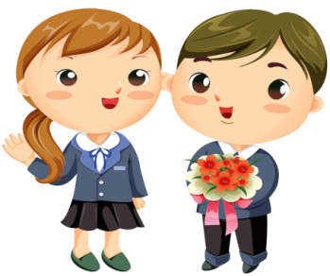 |  | Шаттық шеңбері
Сабақтың ортасы  8 минут | Оқулықтағы суреттермен жұмыс. Сол бойынша сұрақтар қою. Сөйлету.  1. Балалар, ребустың шешуі – «Қазақ тілі сабағында».  - Ал, бізде қазір қандай сабақ?  - Қазақ тілі сабағы.  - Қазақ тілі нешінші сабақ?  - Қазақ тілі 2-сабақ.  - Біздің топта неше оқушы оқиды?  - Біздің топта 13 оқушы оқиды.  - Біздің топта неше ұл бар?  - Біздің топта 8 ұл топ бар.  - Біздің топта неше қыз бар?  - Біздің топта 5 қыз бар.  - Сабақта біз қандай жұмыстар атқарамыз?  - Біз мәтін оқимыз, аударамыз, жаттығу жазамыз.  - Сәлем, сенің атың кім?  - Сәлем, менің атым – Нұржан. Сенің атың кім?  - Менің атым – Айжан.  - Айжан сен нешінші сыныпта оқисың?  - Мен төртінші сыныпта оқимын.  - Сенің сүйікті пәндерің бар ма?  - Иә, маған математика, қазақ тілі пәндері ұнайды.  - Қазақ тілі сабағында не істейсіңдер?  - Қазақ тілі сабағында мәтін аударамыз, оқимыз, қызықты тапсырмалар орындаймыз.  (Оқушыларға сөз беріледі. Оқушылар ойы.)  - Сонымен, балалар, біз қандай жұмыстар атқардық?  - Біз сөйлестік, диалог тыңдадық.  Тапсырма (сөйлеп үйрен)  1. Сәлем!  2. Сәлем, менің атым - ... .  3. Сенің атың кім?  4.Менің атым - ... .  1 тапсырма (жаңа дыбыс және оның әрпімен таныс)  «Әә» әріпі. |  | Таныстырылым, оқулықпен жұмыс
Сергіту сәті  1 минут | Тарсылдатпай едендi  Орнымыздан тұрып ап  Жүгiрейiк бiр уақ.  Бiр, екi, үш, бiр, екi, үш.  Аяқты алға созайық  Тiк көтерiп, қозғайық.  Тым сылбыр да болмайық.  Алға қарай озбайық.  Бiр, екi, үш, бiр, екi, үш. |  | Сергіту сәтіне арналған жинақ
Аяқталуы  16 минут  Қызықты тапсырма  8 минут | Топтарға шығармашылық тапсырма:  Диалог І топ  - Қандай сабақ басталды?  - ________________________  - Мұғалім не істеді?  - ________________________  - Тақтаға кім шықты?  - ________________________  - Диана не істеді?  - ________________________  - Біз не істедік?  - _______________________  Диалог ІІ топ  - Қандай _______ басталды?  - Қазақ тілі сабағы басталды.  - Кім сұрақтар _________ ?  - Мұғалім сұрақтар қойды.  - Кім __________ шықты?  - Арман мен Жалғас тақтаға шықты.  - ________ не істеді?  - Диана мәтін оқып, аударды.  - Біз қандай тапсырмалаp-?  - Біз қызықты тапсырмалар орындадық.  Диалог ІІІ топ  - Не соғылды?  - ________соғылды.  - Қандай ______ басталды?  - __________ басталды.  - Кім __________ қойды?  - ______________ қойды.  - Диана нені ___________ ?  - Диана мәтін __________ .  - Біз не __________ ?  - Біз _________ жаздық.  (Белсенді балаларға смайлдар беру) |  | Оқулық, дәптерлер.
Сабақтың соңы  2 минут | Рефлексия  Бүгінгі сабақта болған көңіл – күйді бас бармақ саалынған суреттер арқылы бағалау.  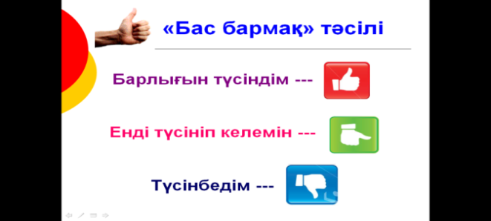 |  | Бас бармақтар
Дифференциация – оқушыларға көбірек қолдау көрсетуді қалай жоспарлайсыз? Қабілеті жоғары оқушыларға қандай тапсырмалар қоюды жоспарлап отырсыз? | Бағалау – оқушылардың материалды меңгеру деңгейін тексеру жоспарыңыз?  Келесі сабақта ЖИГСО әдісі арқылы оқушылардың сөйлеу дағдыларын дамытуды көздедім.  Оқушылардың деңгейіне қарай тапсырма беру арқылы оқушылардың ойлау дағдыларын дамытамын. |  | Пәнаралық байланыс  Денсаулық және қауіпсіздік техникасының сақталуы  АКТ  Құндылықтармен байланыс (тәрбие)
Қолдау көрсету.  Қабілеті жоғары оқушылар айтылған сөздер мен сөйлемдердің көпшілігін дұрыс қайталай алады. | Оқушылар өздері жасаған бет-бейнелеріне қарап бір-біріне көңіл-күйлерін айтады. (қуанышты, көңілді, көңілсіз, ашулы) |  | Өнер, ана тілі сабағы  Оқушыларды бір-біріне деген құрмет көрсетуіне тәрбиелеу.

